## 暑假学习周报

目录：

暑假学习周报 1

第一部分：Python学习与实践 3

2021.7.12--2021.7.18 3

2021.7.19--2021.7.25 6

2021.7.26--2021.8.1 9

第二部分：科研+论文学习 12

2021.7.12--2021.7.18 12

2021.7.19--2021.7.25 12

2021.7.26--2021.8.1 13

## 第一部分：Python学习与实践

### 2021.7.12--2021.7.18

1、按照B站视频解说进行 Python环境配置

2、变量和变量名 3、关键字 4、数据类型 5、数字类型的应用 6字符串及其应用 7、布尔类型和空类型

8、列表与元组 9、字典

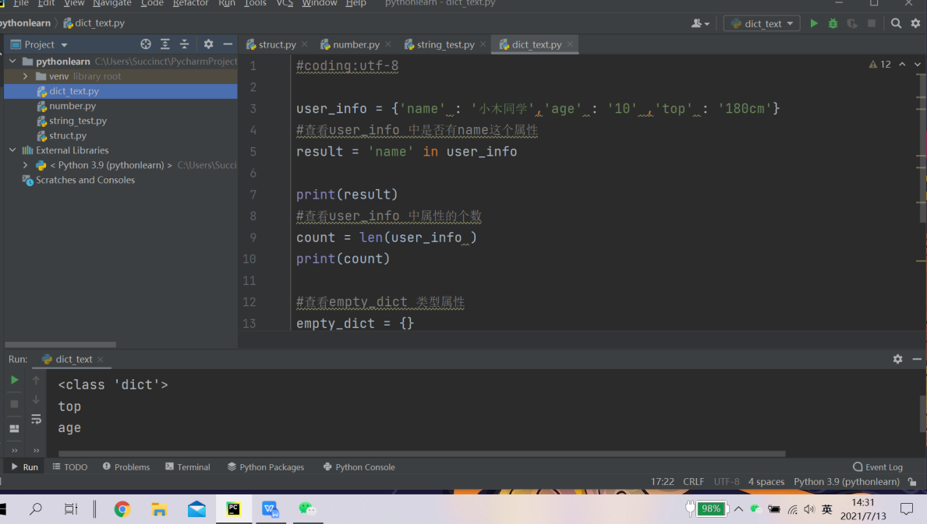

1、阶段性代码训练 2、python对象 3、首字母大写方法 4、小写方法 5、大写方法

6、大小写反转 7、0填充 8、count 9、startswith 和endswith

10、find&index 11、strip 12replace 13 bool集合 14 字符串编码格式 15字符串格式化

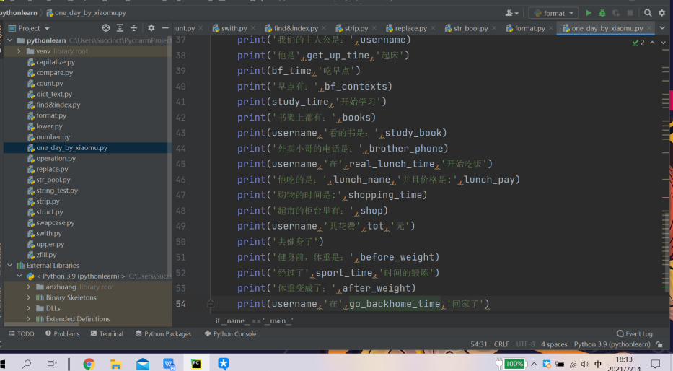

1、常用的格式化 2、特殊的字符 3、append方法 4、insert方法

5、count方法 6、remove方法 7、reverse方法 8、sort方法 9、clear方法

10、copy方法 11、extend方法 12、列表索引 13、字符串切片

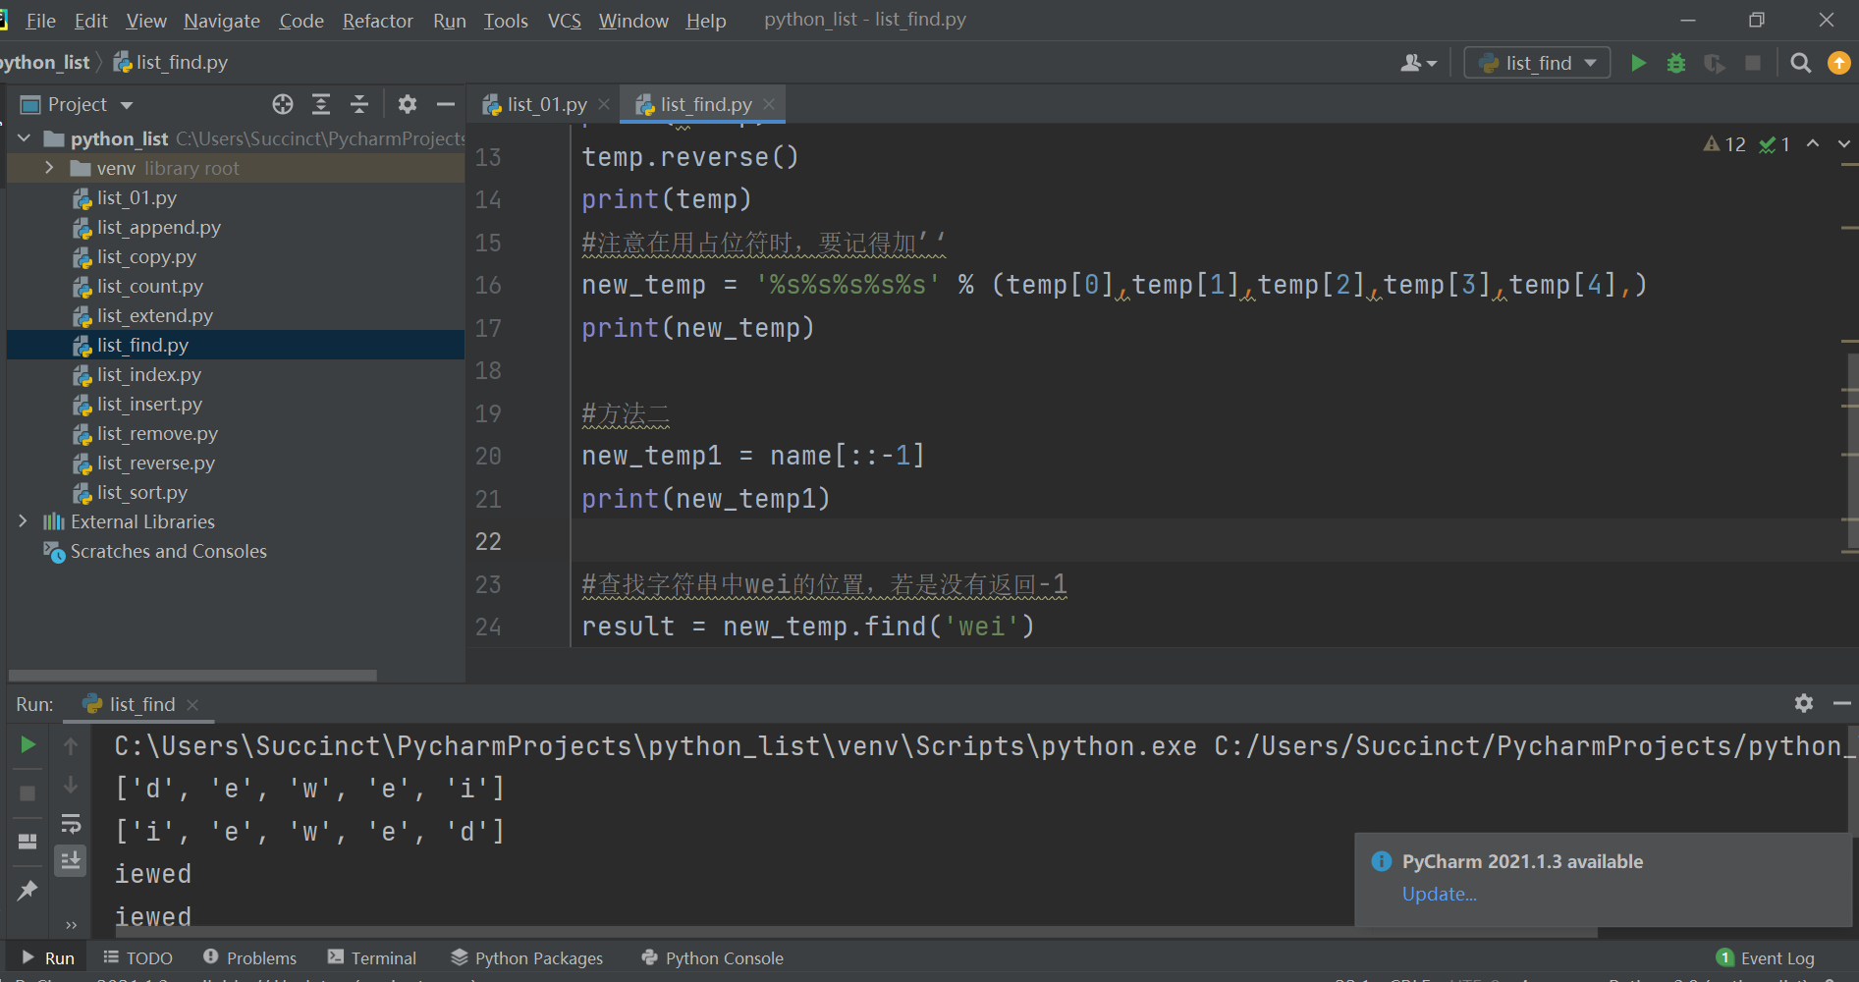

1、字典中keys的获取 2、字典中所有value的获取 3、key的两种获取与内置函数 4、字典的三种删除

5、字典copy 和编程题训练 6、字典成员运算符 7、字典popitem 8、（小结）所有数据类型和布尔值的关系

9、集合的基本知识 10、集合的增删改查 11、获取两个集合的差集

12、获取两个集合的交集 13、获取两个集合的并集 14判断两个集合是否有相同元素

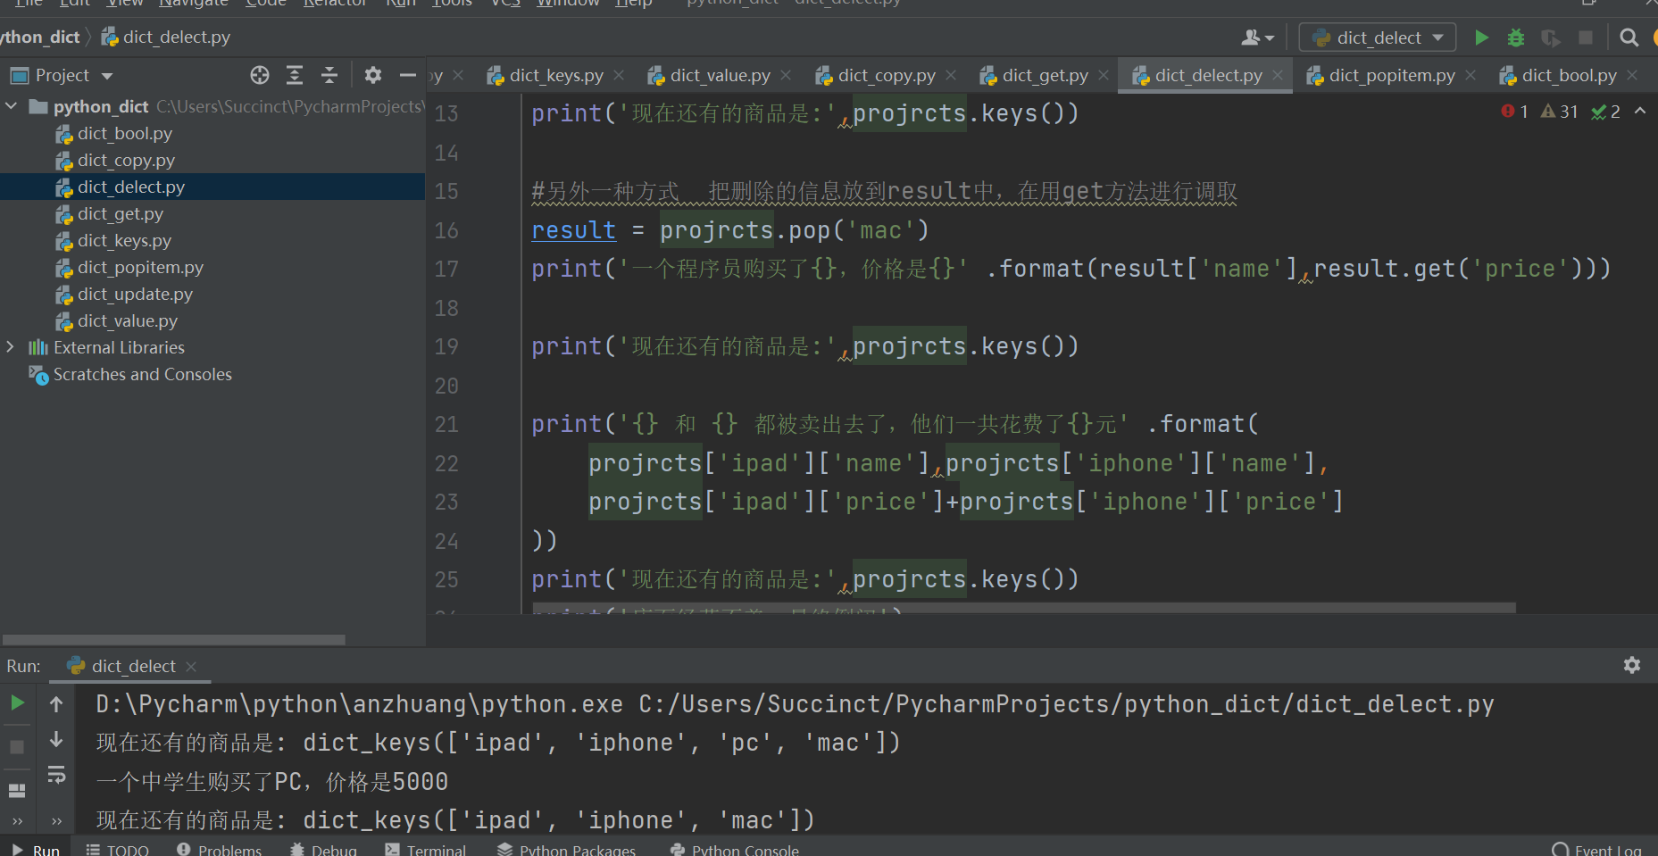

集合部分

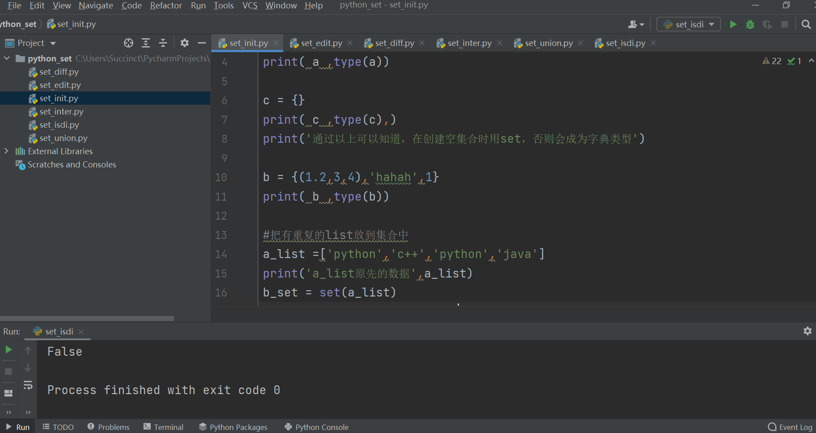

1、字符串与列表之间的转换 2、字符串与bytes通过编解码进行转换 3、列表集合元组的转换

4、综合训练（99乘法表） 5、 python流程控制的基本知识 6、else 7、elif 和本节小练习

8、for循环 9嵌套for循环 10、while循环 11、continue和break 12、循环实现99乘法表

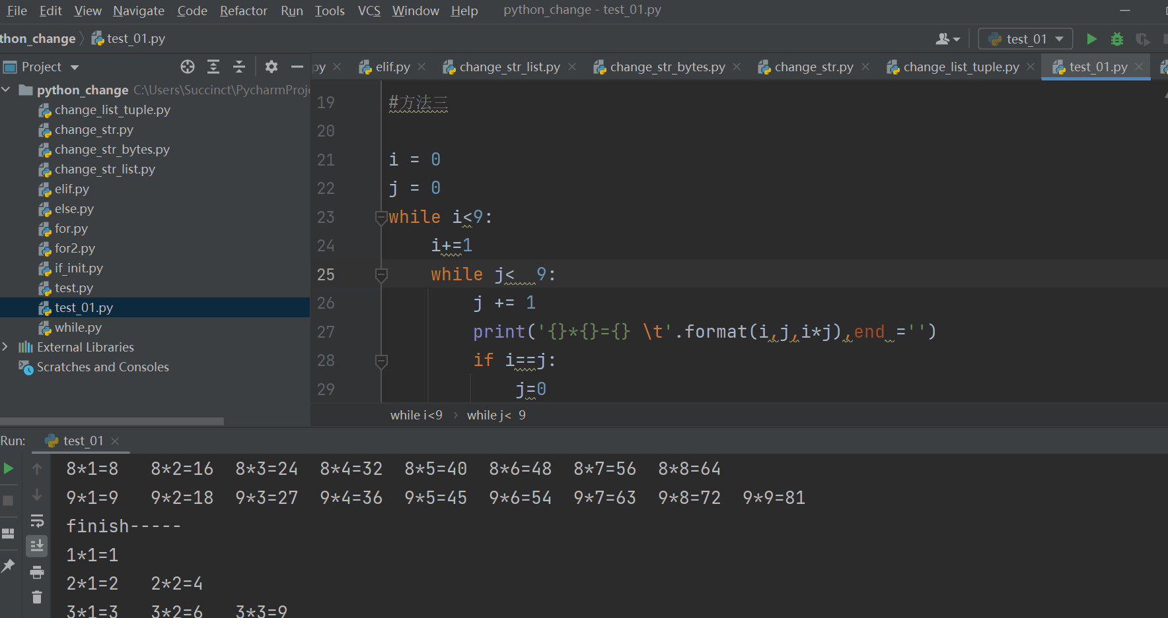

### 2021.7.19--2021.7.25

1函数的基本概念 2、函数的参数 3、参数类型 4、局部变量和全局变量 5、递归函数

1. 匿名函数lambda 7、应用练习---实现学生信息库
2. 面向对象的基本定义 9、类的self 10、类的构造函数 11、对象的生命周期

12、类的私有函数与私有变量 13 python的封装

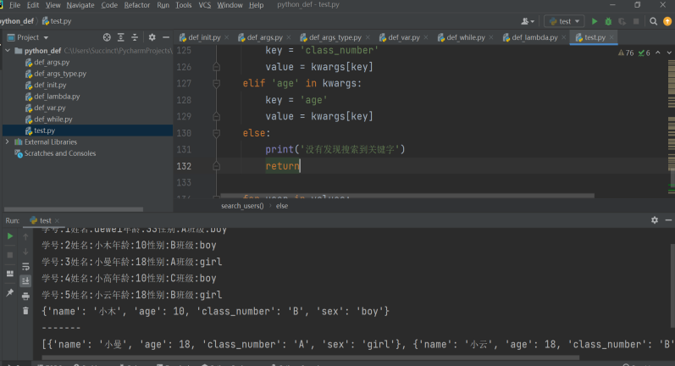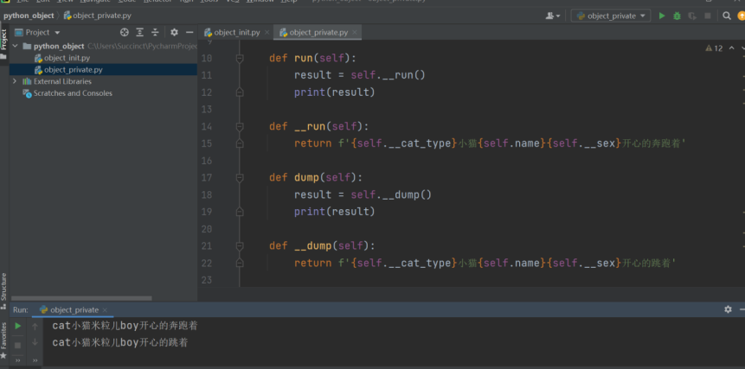

1装饰器 2、类的常用装饰器 3、类的继承 4、super函数 5、类的多态 6、类的多重继承

1. 高级函数 str 和getattr 9、setattr 和call 10、应用练习---面向函数砖面向对象

11、应用练习---实现批量添加功能

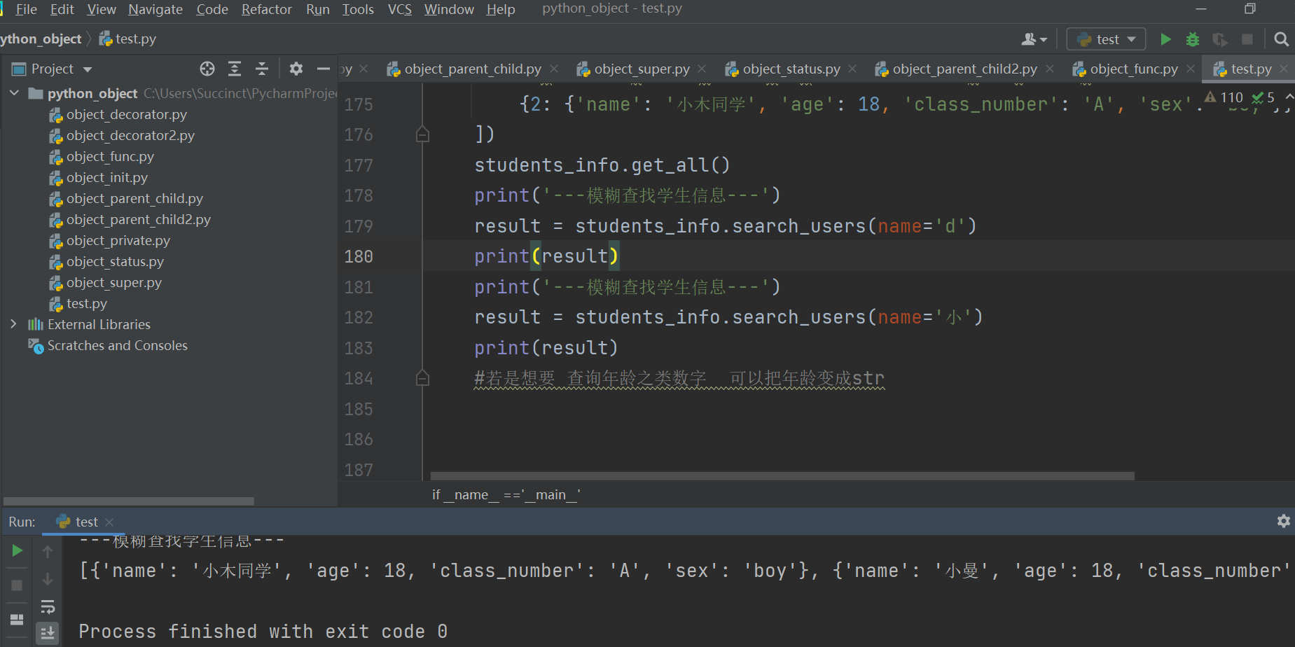

1. 初探异常 2常见异常类型 3、异常中的finally 4自定义异常与主动抛出异常5、基于断言进行应用练习

6、查找程序中的bug 7包与模块的基本知识 8、包的导入 9、模块的导入 10、强大的第三方包

11、datetime包的使用 12、时间对象转字符串的用法 13、time模块

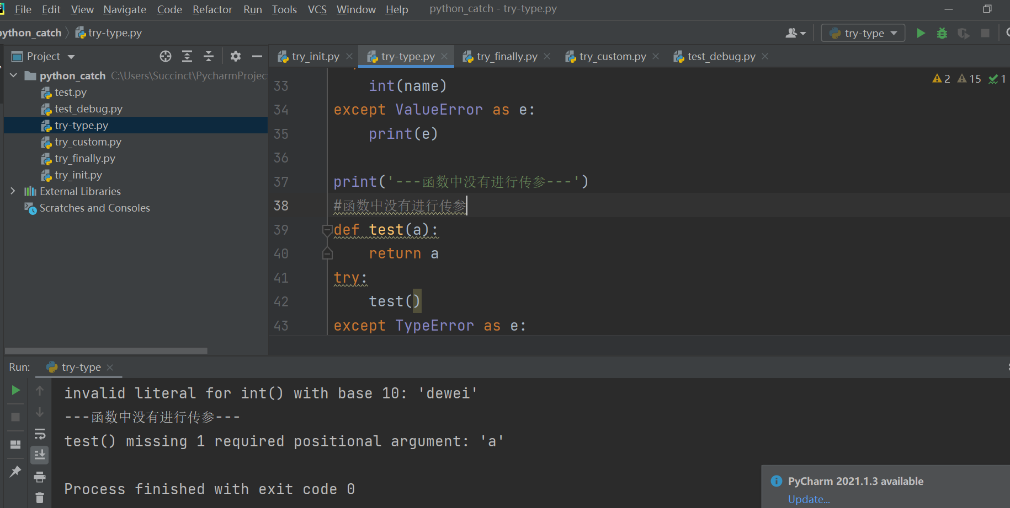

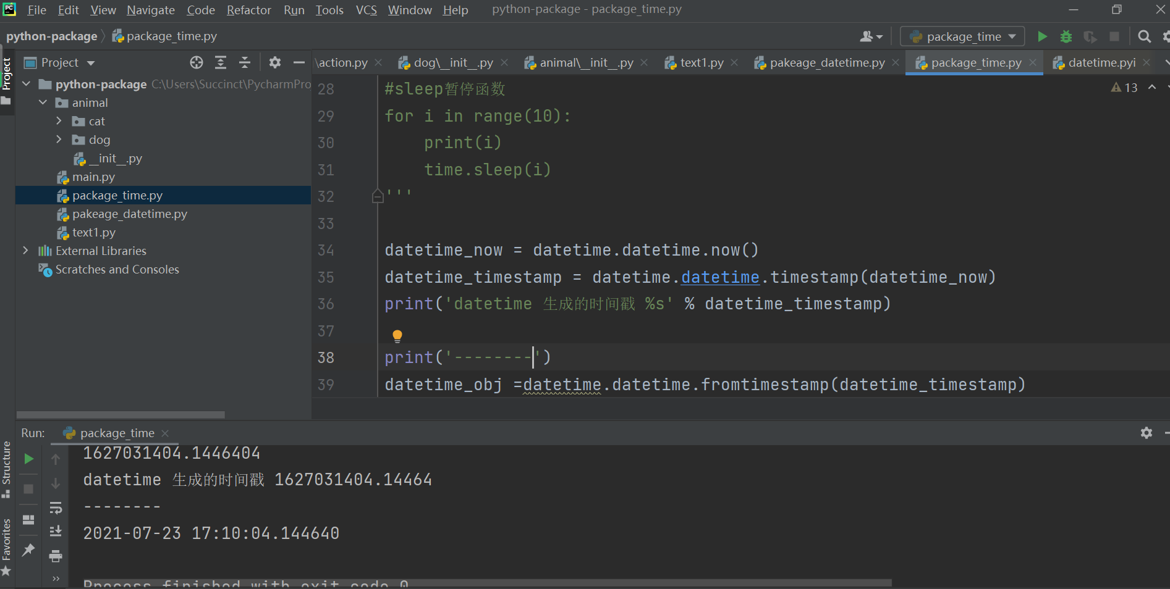

1. 内置的os模块 2os.path模块 3、sys模块 4、文件的创建与读取 5、文件的读操作
2. 序列化 7、yaml的用法 8、加密模块hashlib的应用 9、base64的应用

10、日志操作 11、虚拟环境的操作 12、常用函数集合

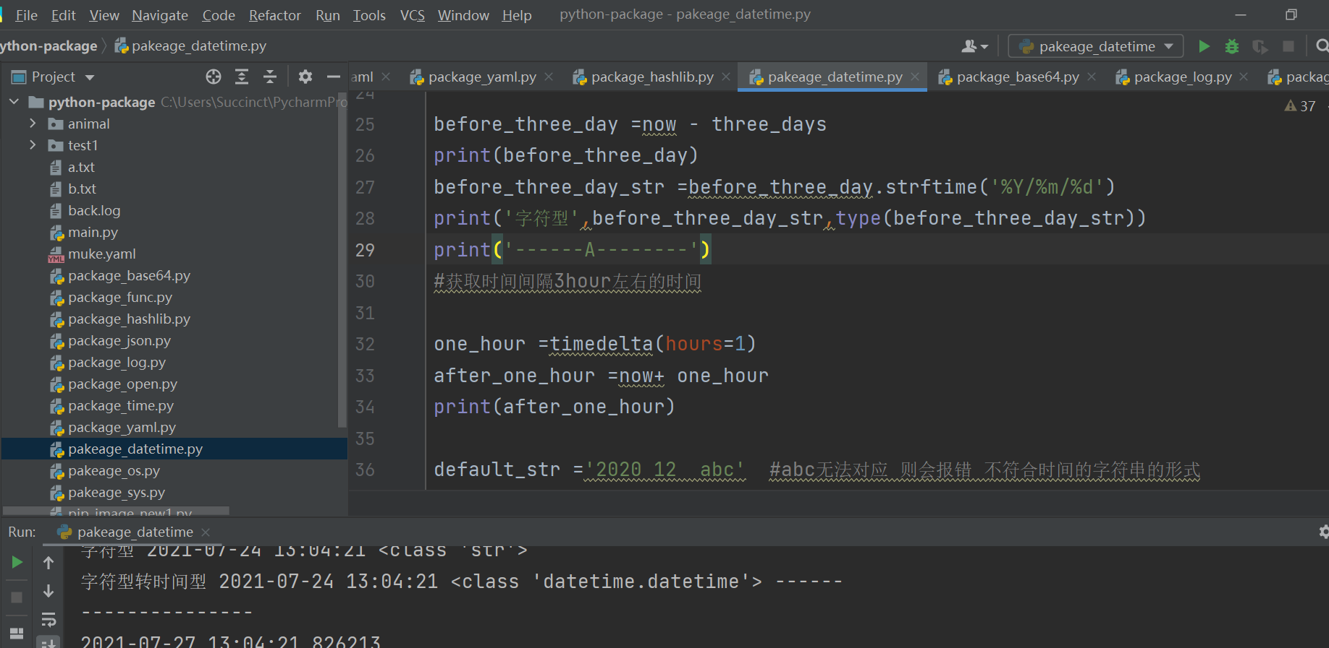

1. Random 模块的介绍 2、应用案例：利用random进行抽奖 3、迭代器

4、python的高阶函数 5、进程与线程编程的基本概念 6、创建多线程 7、进程池与进程锁

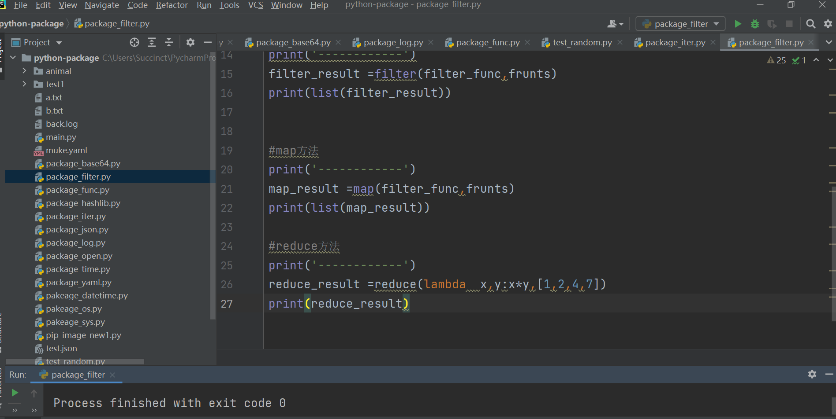

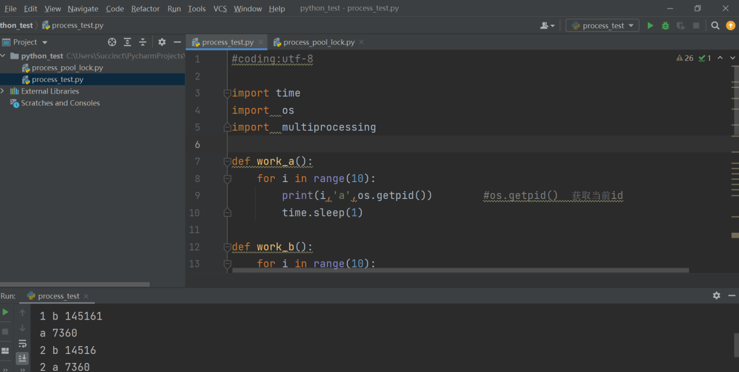

### 2021.7.26--2021.8.1

1. 进程之间的通信 2、线程的创建 3、线程池的创建与使用 4、GIL全局锁 5、异步
2. 正则表达式的介绍 7、正则表达式的特殊字符 8、量词与组 9、应用练习

10、模块 11、抽奖系统的项目介绍（需求文档） 12、项目环境搭建

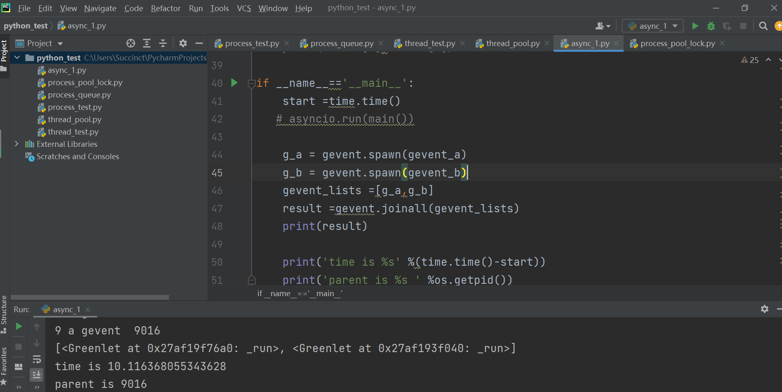

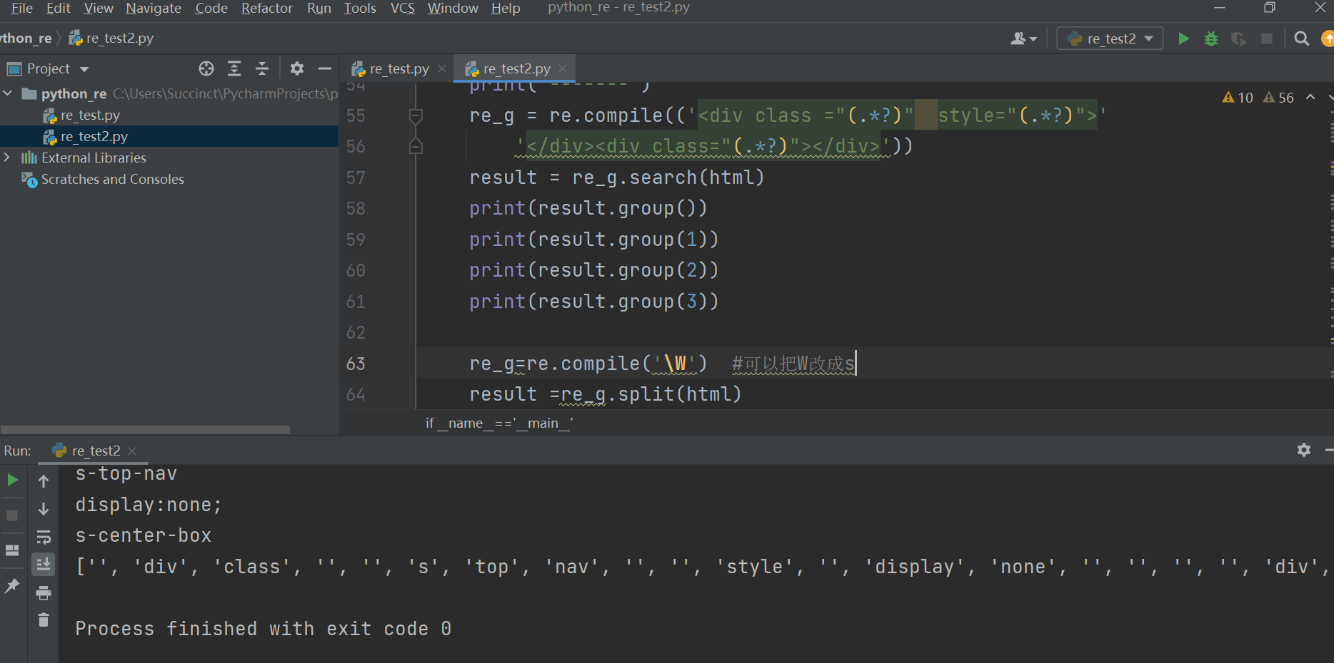

1. 抽奖品项目的编程与修改bug 所遇见的知识点
2. 文件检查 2、base用户信息的读取与检查 3、base用户的修改与删除
3. base奖品的初始化写入 5、base奖品数量的减少与删除
4. admin对用户的添加身份权限的修改 7、admin奖品的增删改
5. user获取用户获奖列表 9、user抽奖 10 功能要求检查与bug检测

11、json文件的错误的解决

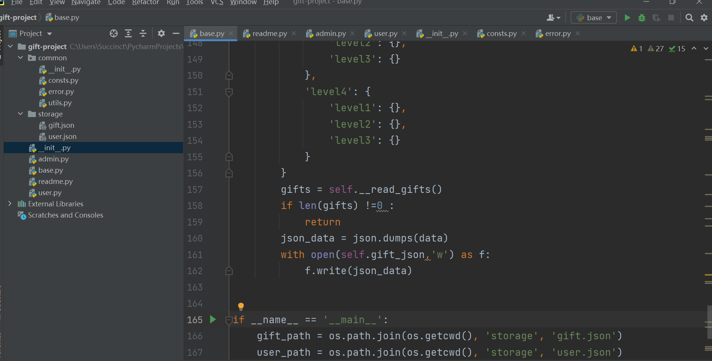

## 第二部分：科研+论文学习

### **2021.7.12--2021.7.18**

1、cosmos的学习：分类+基础项目

2、阅读研究毕业论文《基于区块链的物联网边缘侧数字资产管理系统的设计与实现_李承龙》了解论文的摘要&背景

3、阅读研究毕业论文《基于区块链的物联网边缘侧数字资产管理系统的设计与实现_李承龙》研究论文的框架和背景内容的构成和逻辑关系。

4、和刘刚师兄交流 自己的毕业设计 是否可以做基于区块链的碳排放的交易平台？

自己把它作为毕业设计的几点原因：

目前碳排放的交易平台是已经有对应的交易平台

目前是碳排放的交易平台的元年，所以领域较为新

查询知网，目前是没有人拿它做毕业设计

师兄给的意见：

交易平台的流程是否清楚

交易平台的数据可能需要自己做

如果是简单的交易平台的设计，可能工作量不够

5、翻译参考文献【1】《Sylwia Kechiche. Infographic: internet of things[EB/OL]https://www.gsmaint-elligence.com/research/201 8/02/infographic-internetof-things/654/,2019.

翻译参考文献【2】GSMA.IoT report:how greater China is set to lead the global industrial IoTmarket[EB/OL]https://www.gsma.com/iot/greater- china -industrial -iot- report/,2019.

### **2021.7.19--2021.7.25**

1、《基于区块链的物联网边缘侧数字资产管理系统的设计与实现_李承龙》中的原理技术记录学习

2、和张冠阳师兄请教 开题报告的事情，他就《基于区块链的碳平台交易的设计与实现》给了建议：

现状：已有交易网址：http://www.tanjiaoyi.org.cn/

需要做：

1. 确定区块链在这个平台中的意义和价值，怎么做
2. 碳交易这个工作流程，业务是啥。
3. 普通的碳交易平台，看看他们的需求调研，痛点，解决的问题，功能那些
4. 找“区块链+业务设计实现”这种毕业设计+论文--->扩宽你论文的内容
5. 通过相关论文的痛点和展望，看是否可以解决 加到自己系统中，实现创新，提高系统难度值
6. 基于什么平台都是可以的，前提是自己能运用熟练

3、做文化项目中四种模式的ppt

4、查找《基于区块链的碳排放交易平台设计与研究》的文献资料

5、找到相关业务流程图https://baijiahao.baidu.com/s?id=1666752316453009042&wfr=spider&for=pc

6、看论文《区块链应用于人工智能的前景探析》 刊登于网络空间安全2020年11

7、完成《Delegated Proof of Reputation Consensus Mechanism for Blockchain-Enabled Distributed Carbon Emission Trading System》论文的翻译 文献信息：出版于 IEEE 2020年12月

### **2021.7.26--2021.8.1**

1、参考文献翻译：REINSEL D, GANTZ J, RYDNING J. The digitization of the world: from edge to core [J]. IDC White Paper, 201 8. Weisong Shi, Jie Cao, Quan Zhang, et al. Edge Computing: Vision and Challenges[J]. IEEE Internet of Things Journal,2016, 3(5):637-646.

2、参考文献翻译：Mahmud R,Kotagiri R,Buyya R Fog Computing: A Taxonomy, Survey andFuture Directions[M]// In Internet of everything. Heidelberg:Springer 2018:103-130. .

3、看论文《基于区块链技术的碳交易价格发现机制研究》